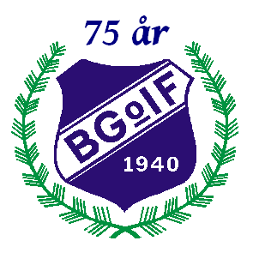

HITTA UT I BULLAREN

”Hitta ut i Bullaren” är en Orienterings- och motionstävling för medlemmar i Bullarens GoIF.
På kartan "Backa - Kvännevi" finns 21 kontroller markerade (se karta på baksidan). Dessa kontroller hänger på plats i terrängen fram till och med 2015-10-10. Tävlingen går ut på att man fram tills dess skall leta upp
kontrollerna. På varje kontroll hänger en inplastad markering med en bokstav.
Bokstäverna skall antecknas i den tomma rutan efter punktnummret i kontrolldefinitionen under kartan.

För att delta i utlottningen av priserna skall rätt "rad" :
sändas till BGoIF, Kvännevi, 457 50 Bullaren
eller läggas i BGoIF´s postlåda vid Kvännevi
eller sändas till roger.bullaren@outlook.com senast 2015-10-15.
Tävlingen har tre åldersklasser 0- 10 år, 10-16 år och 16 - 100 år.
Utlottning av priser görs till varje åldersklass bland de som funnit samtliga 21 kontroller,
bland de som funnit 10-20 kontroller och bland de som funnit 5-9 kontroller.
Vid frågor kontakta: Roger Andreasson 070- 615 58 79, roger.bullaren@outlook.com
Medlemsavgift 2015
Medlemsavgiften är 200:- per person.
600:- per familj.
Använd bankgiro: 5937-1187.
Du som är ny och inte varit medlem tidigare:
Maila ditt personnummer (12 siffror), namn, (eventuell målsman), postadress och telefon
till oss på bullarensgoif@telia.com

Välkomna UT hälsar

Bullarens GoIF

